**LAB 2**

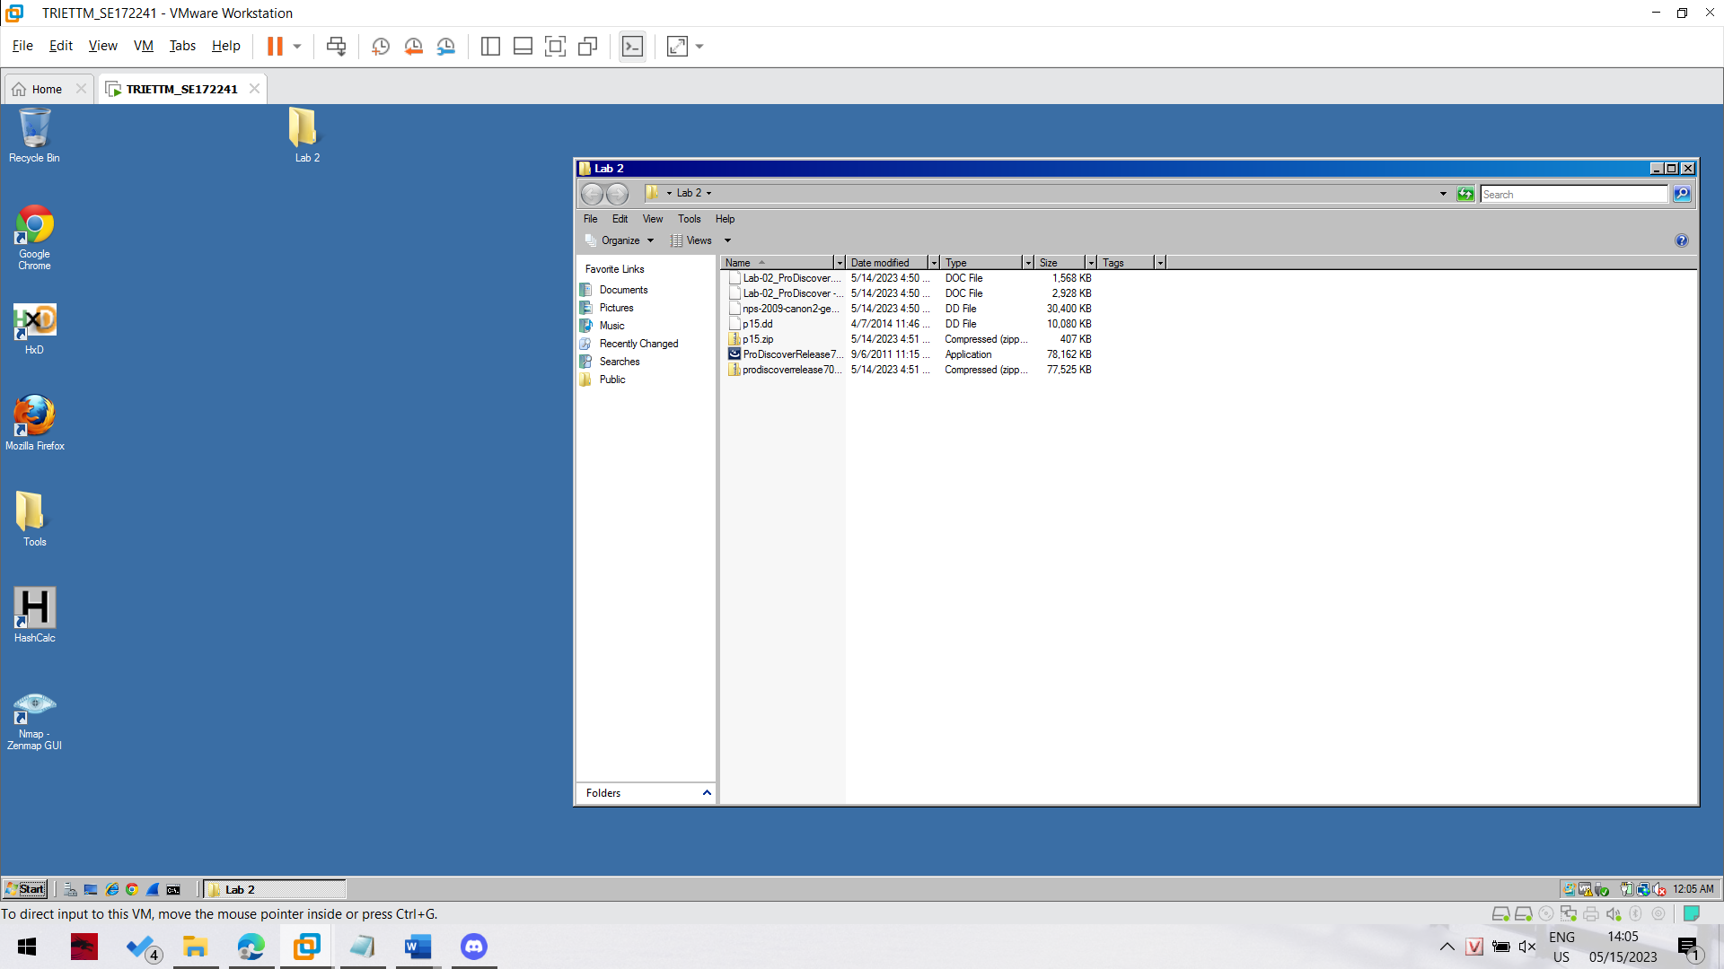

**Downloading ProDiscover Basic Edition**

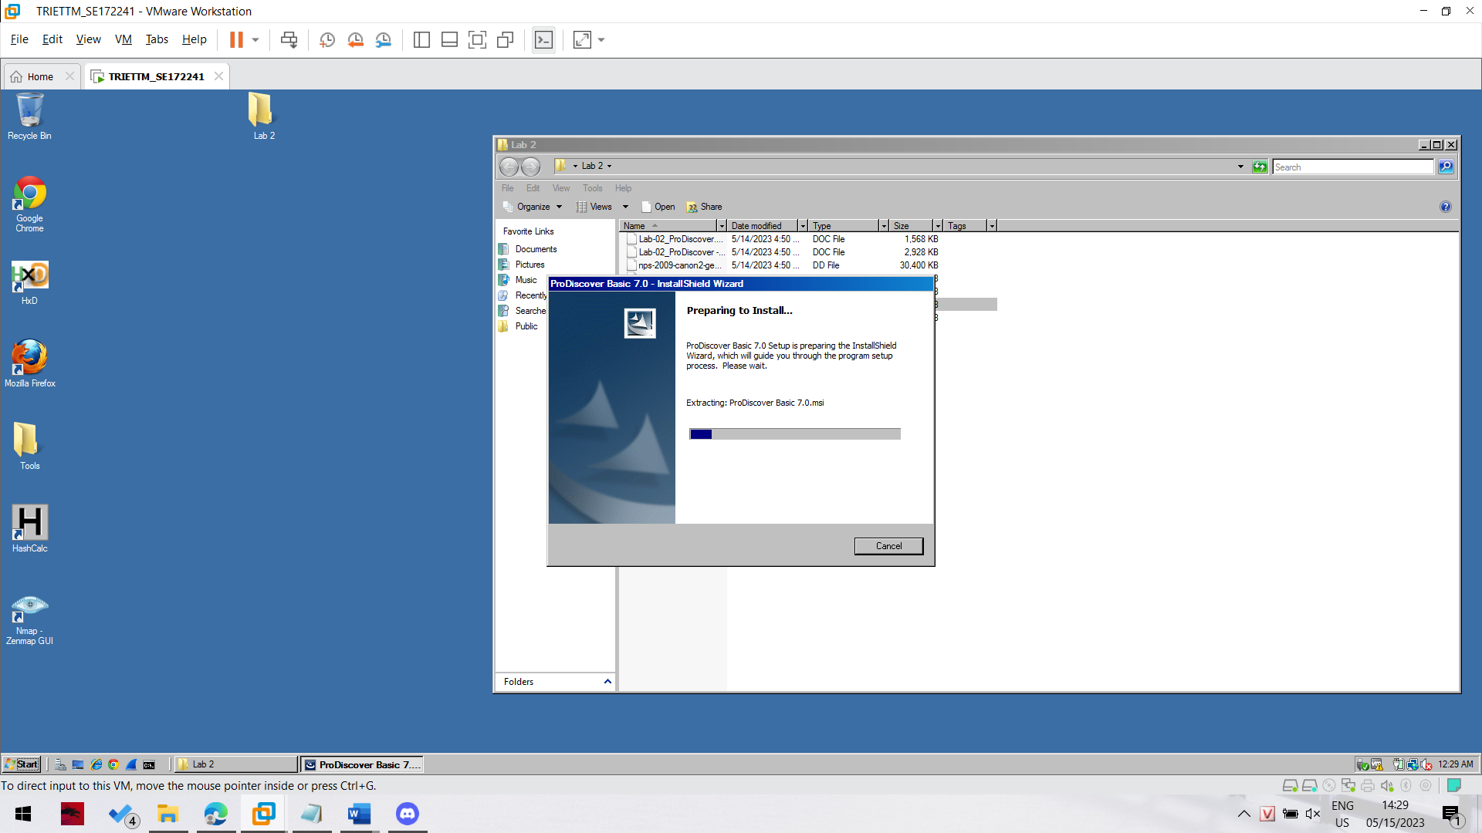

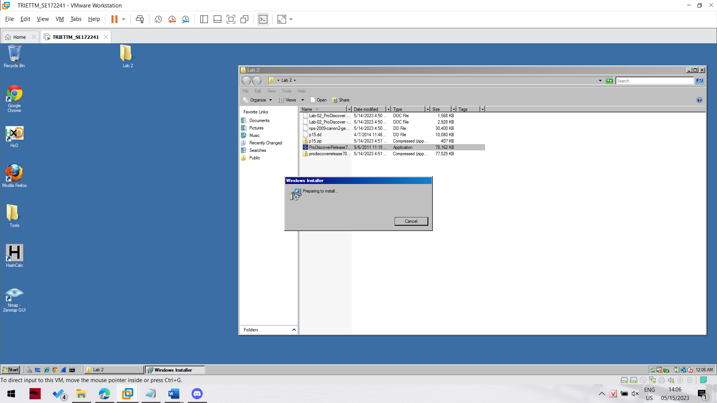

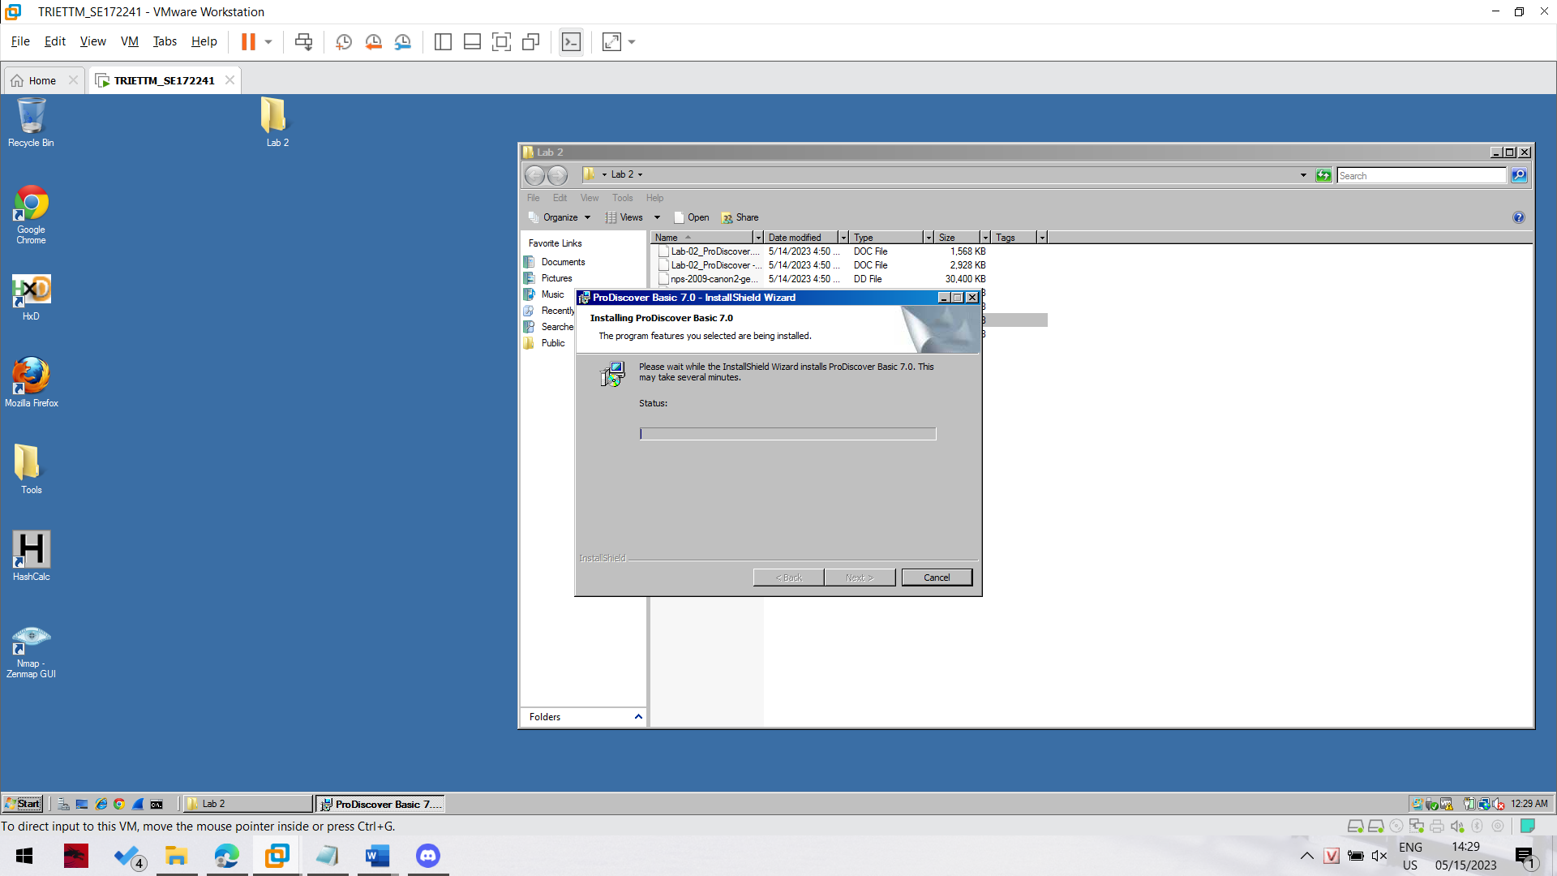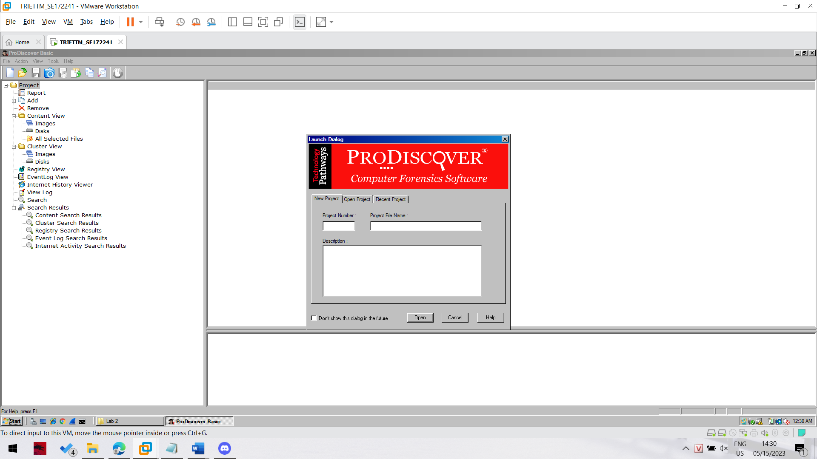

Mở một image file

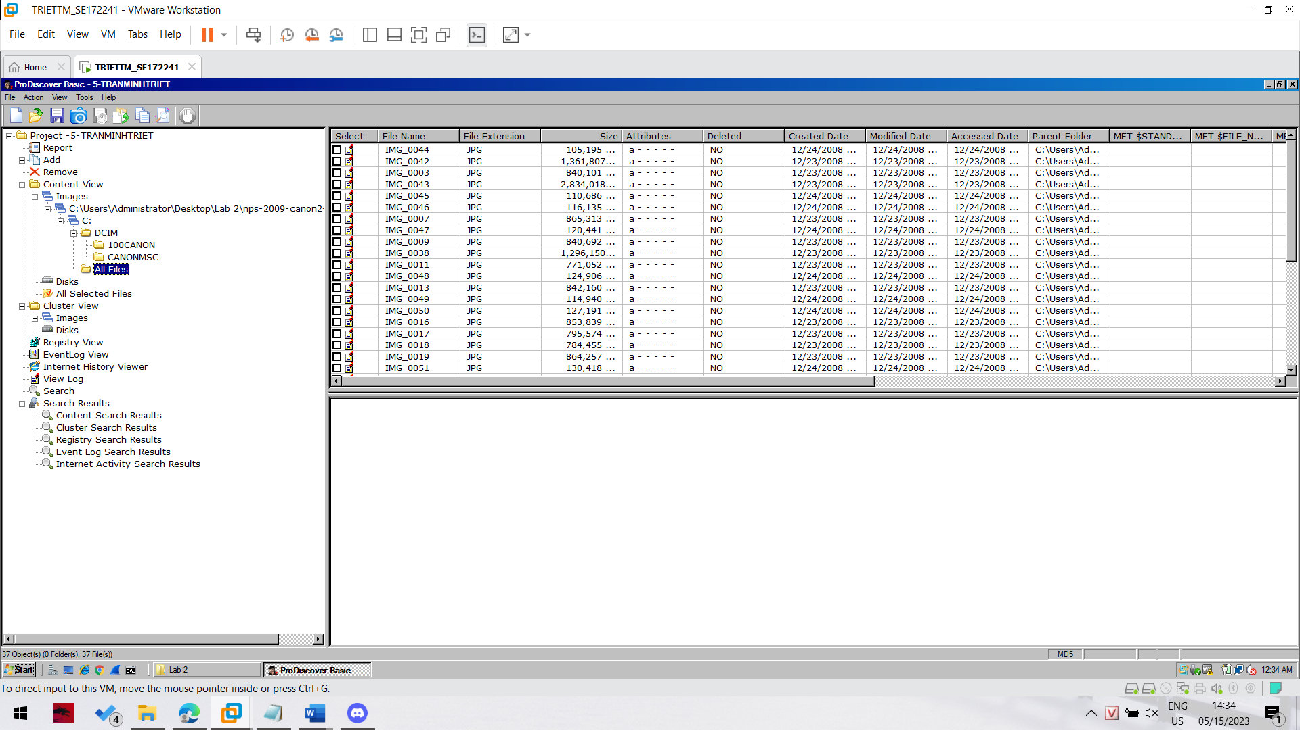Mở rộng các option phía dưới để xem trong cái thẻ nhớ này có những gì.

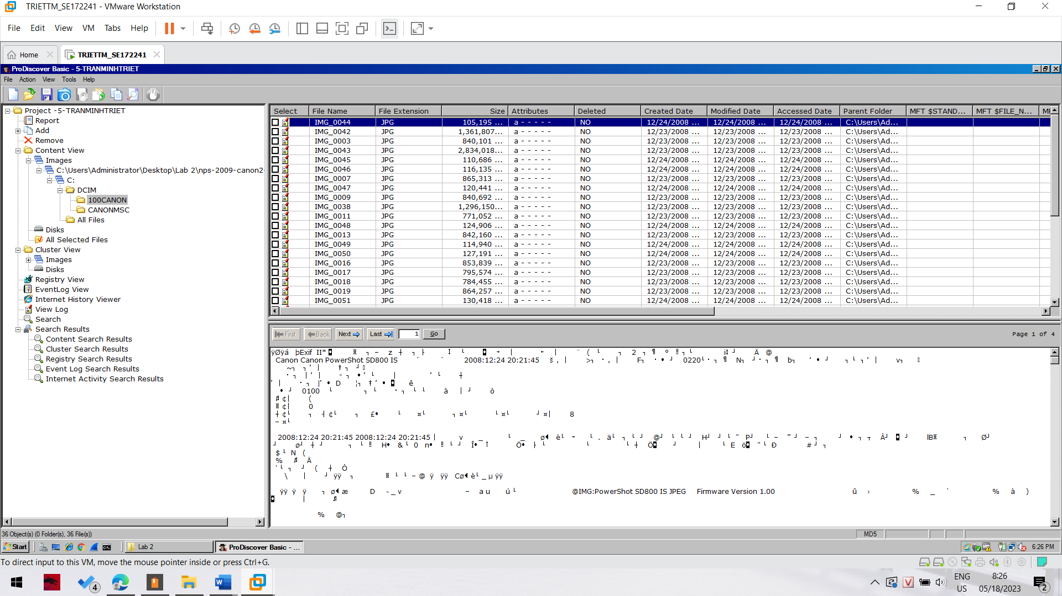

Nhấn vào thử xem một tấm ảnh, màn hình bên dưới là ascii view của nó.

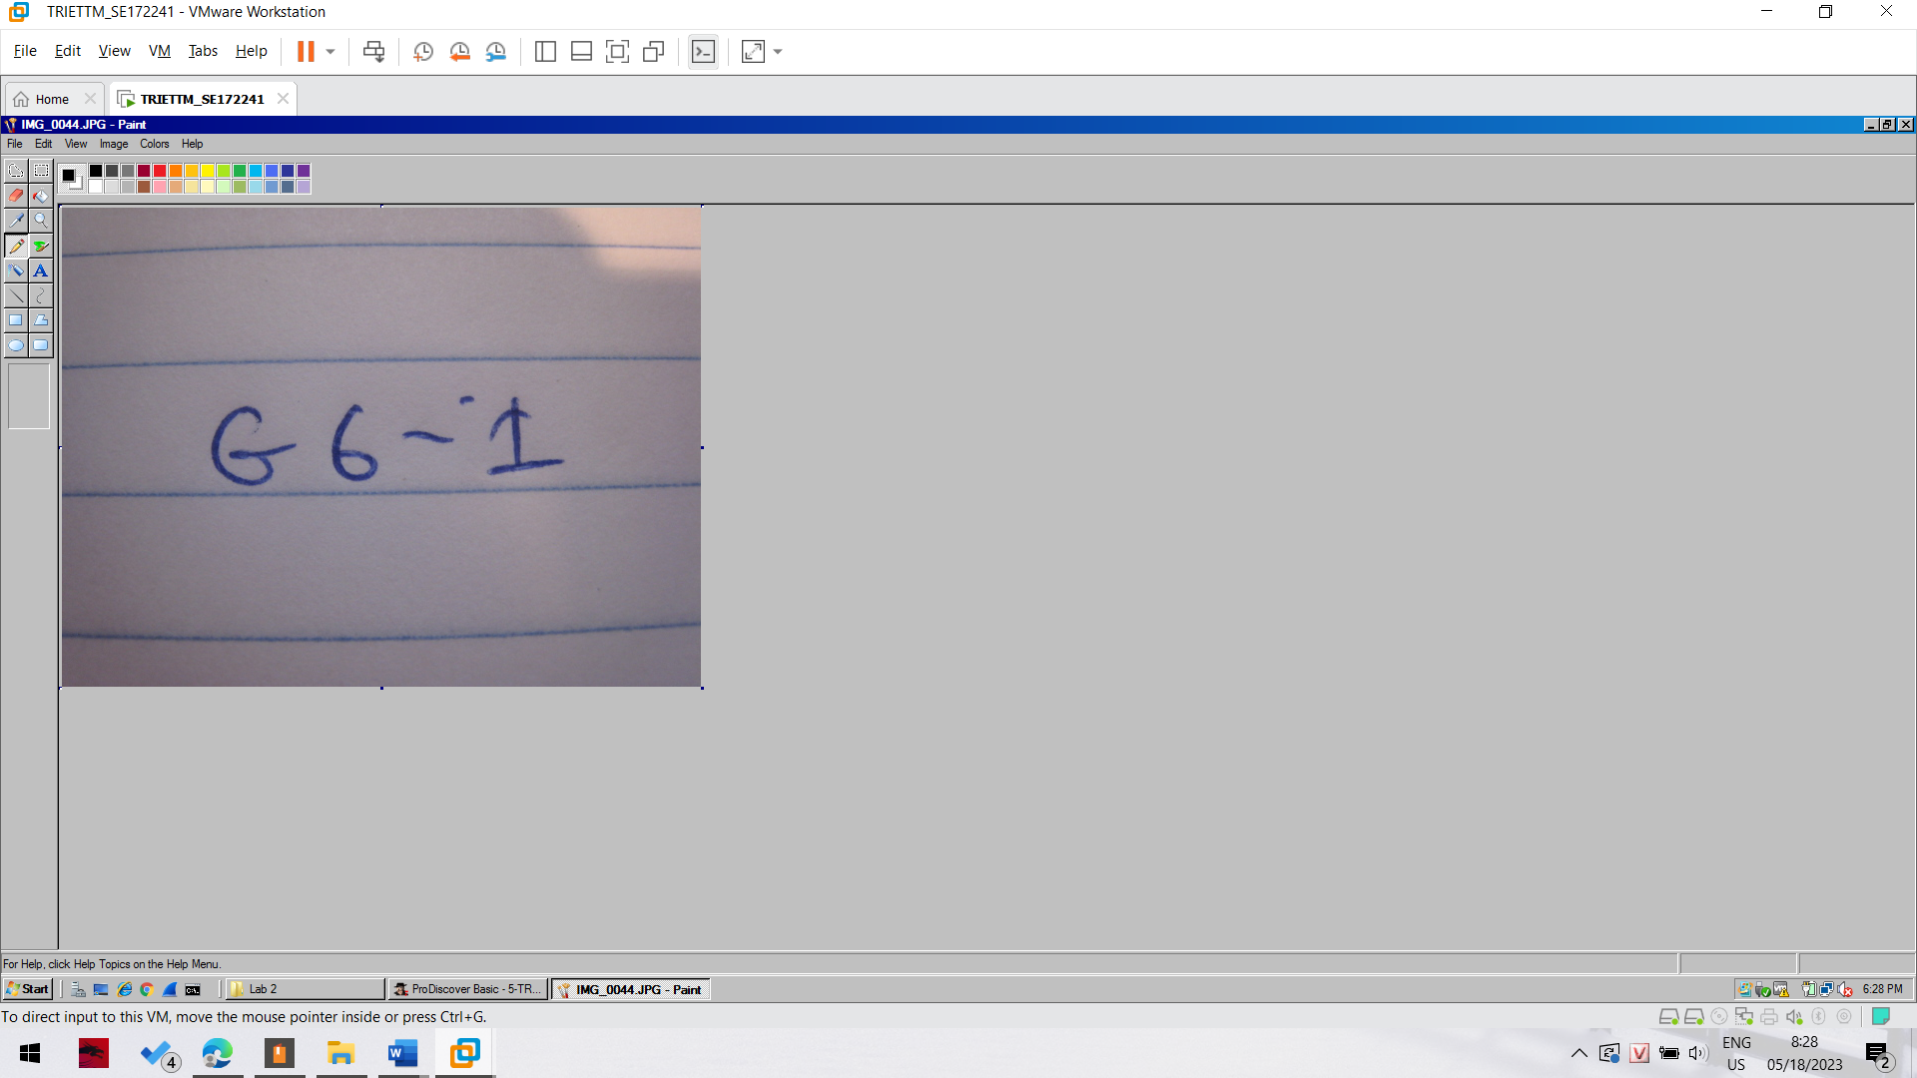

Sau đó ta double click vào một tấm ảnh. Chọn mở bằng paint và ta sẽ thấy được tấm ảnh được lưu trong thẻ nhớ này.

Tiếp theo, ta sẽ tìm cách để xem một số tấm ảnh đã bị xóa.

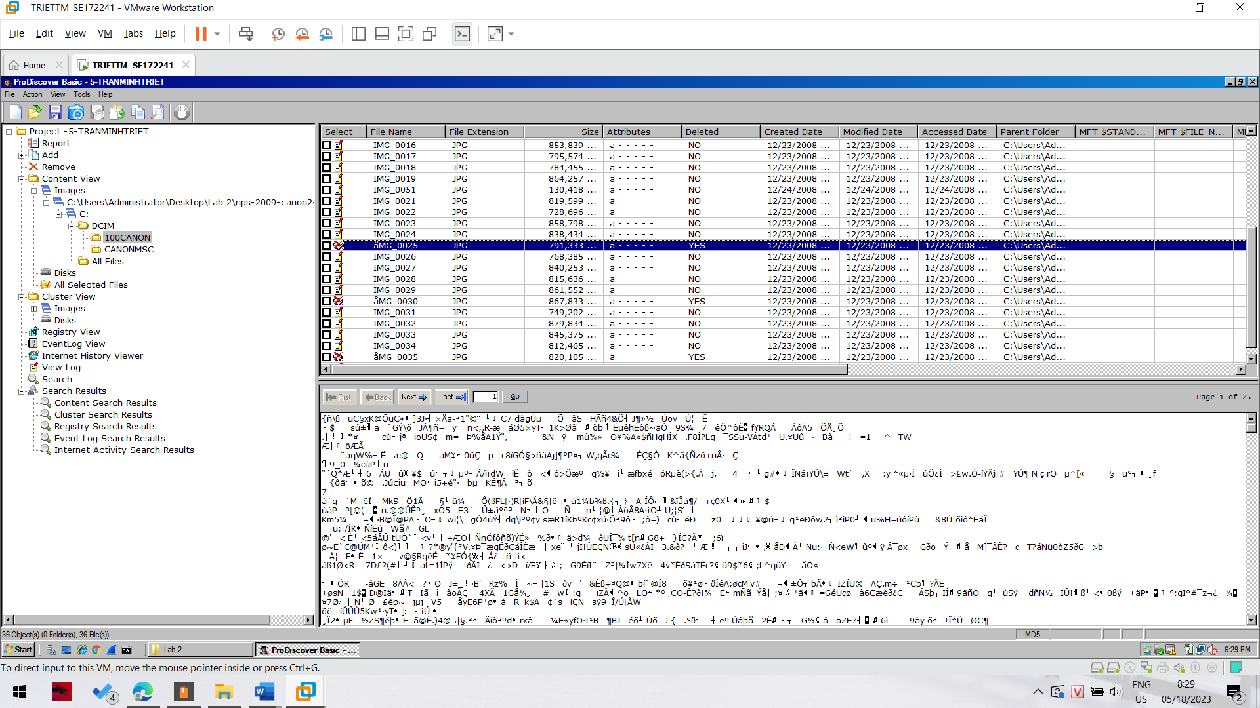

Ta có thể thấy, những tấm ảnh bị xóa là những tấm ảnh có dấu X trên icon của nó. Ở đây công cụ này đã giúp chúng ta khôi phục một phần tấm ảnh nhưng nó vẫn chưa hoàn thiện.

Bây giờ ta sẽ tiến hành load file DD tiếp theo để thực hiện tiếp bài lab này. File 15.dd

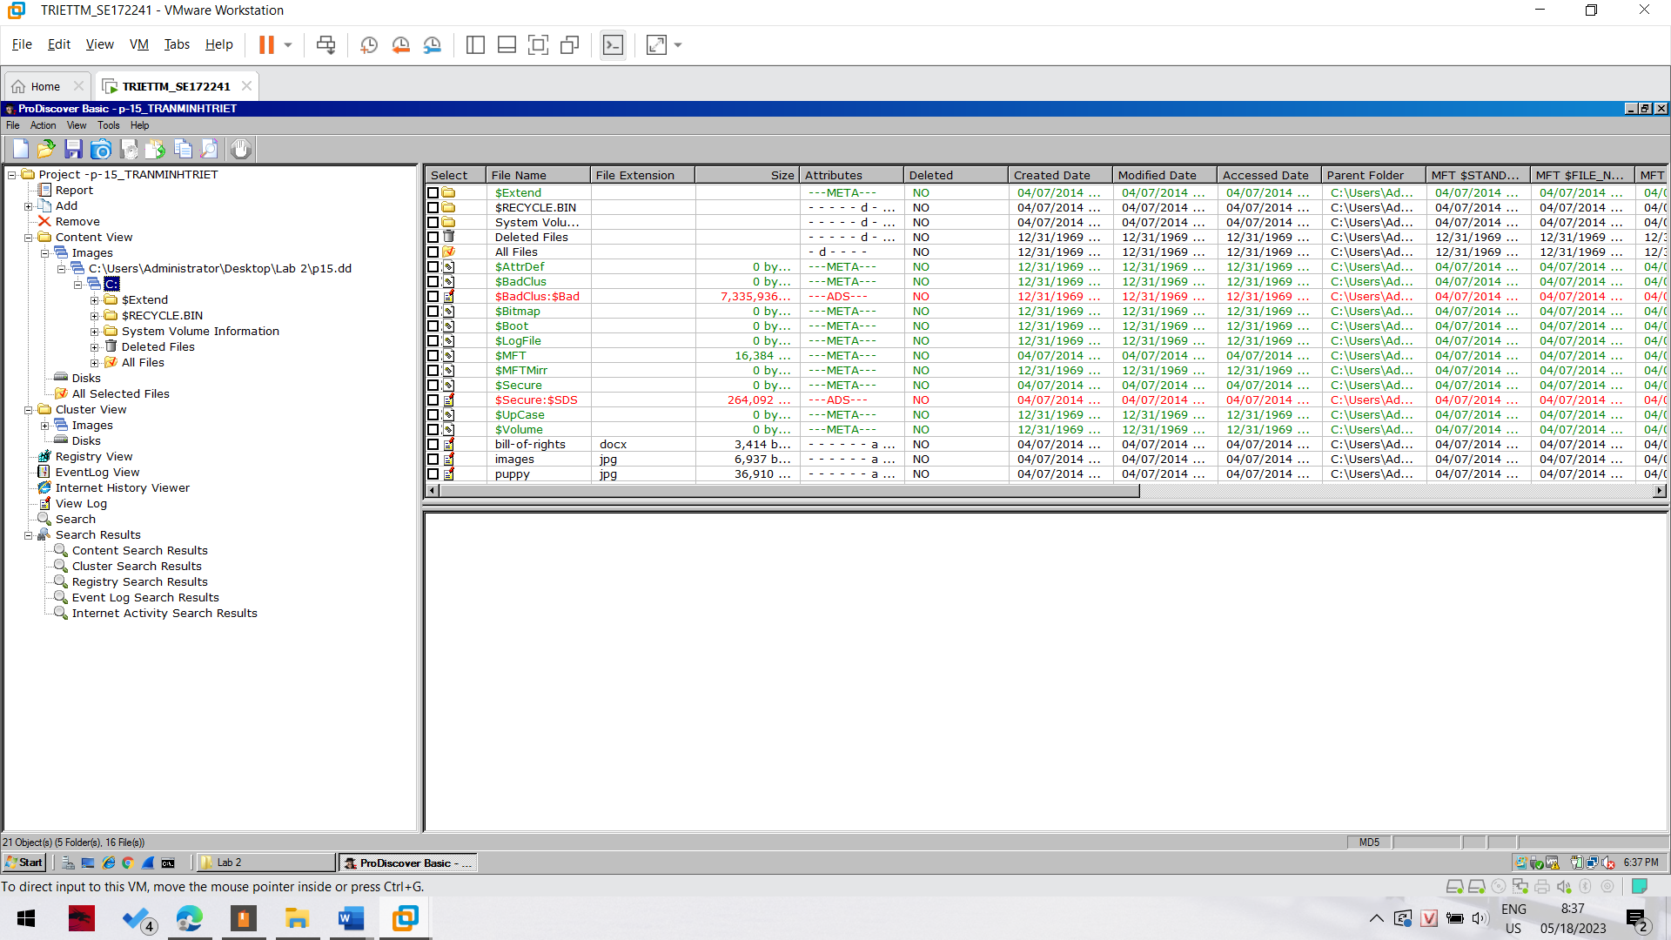

Hình ảnh khi load được file p15.dd vào. Nó có một số thư mục mới và nhiều thứ hơn như thư mục Extend, Recycle Bin, và đáng chú ý nhất là Deleted file.

Với công cụ này bên cạnh việc xem ảnh như hình trên, ta còn có thể xem các file text như txt hay docx. Thực hành trên file bill-of-rights.

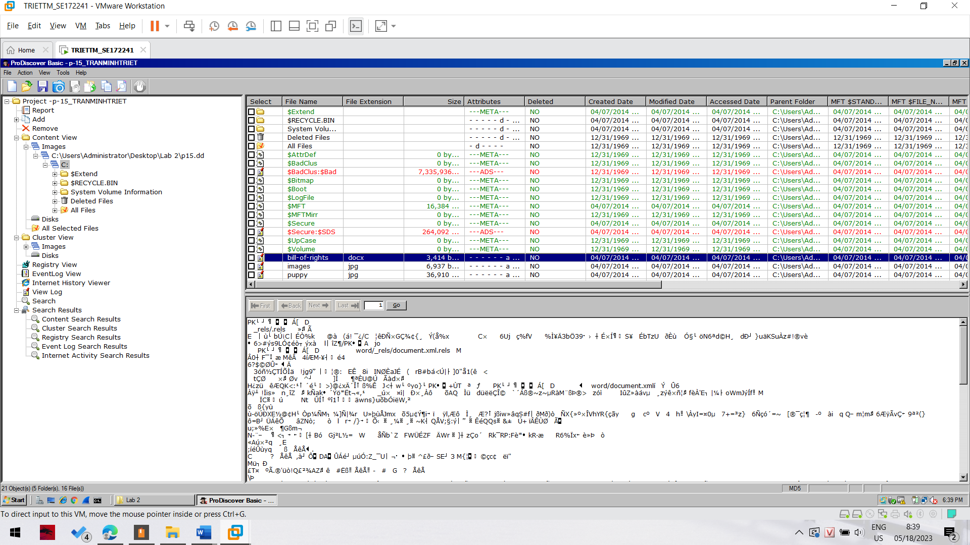

Mở xem nó bằng word office. Ở đây do trên máy ảo không có phần mềm word office nên mình đã tiến hành lưu file này về, chuyển qua máy thật để xem, và đây là kết quả.

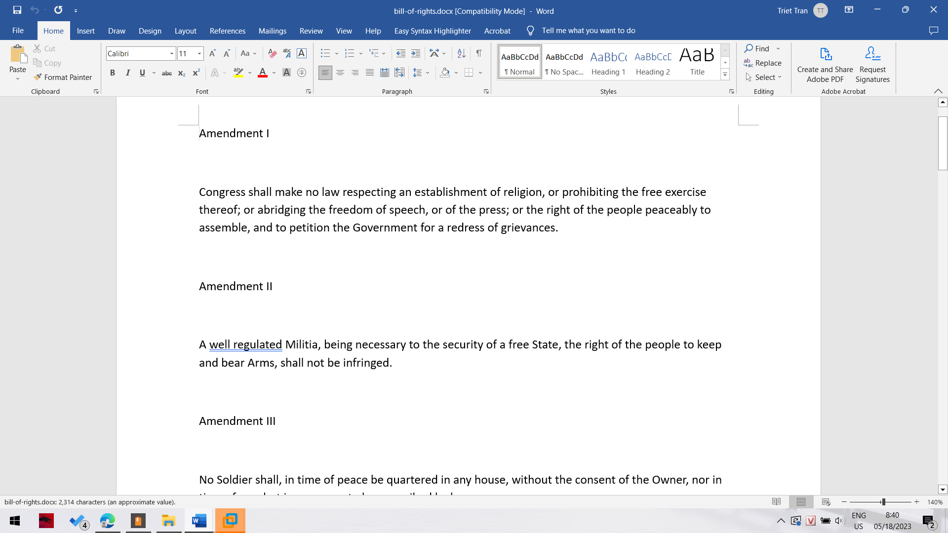

Tiếp đến chúng ta sẽ xem lại một file ảnh nữa.

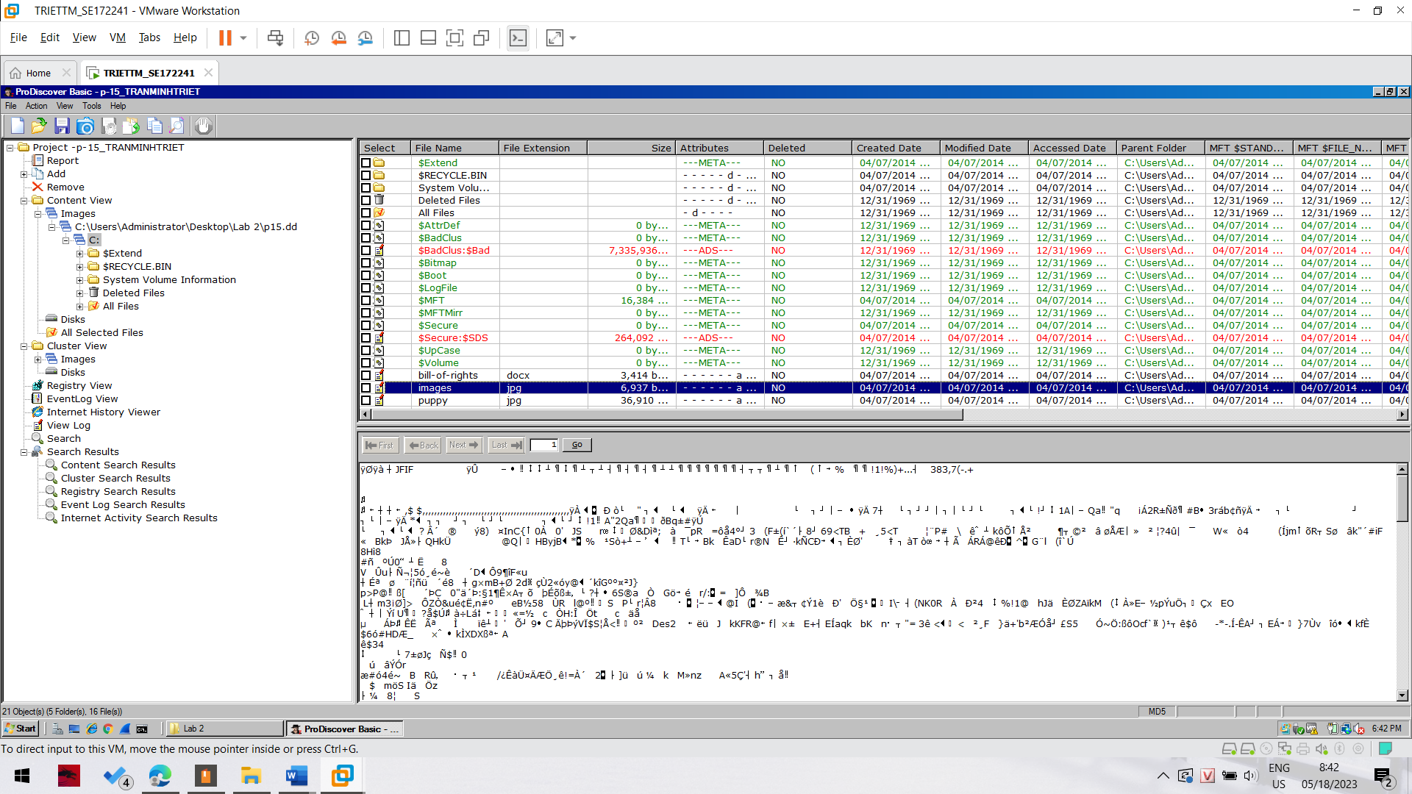

Từ ascii view ta thấy có header JFIF nên có thể phán đoán đây là một file jpg.

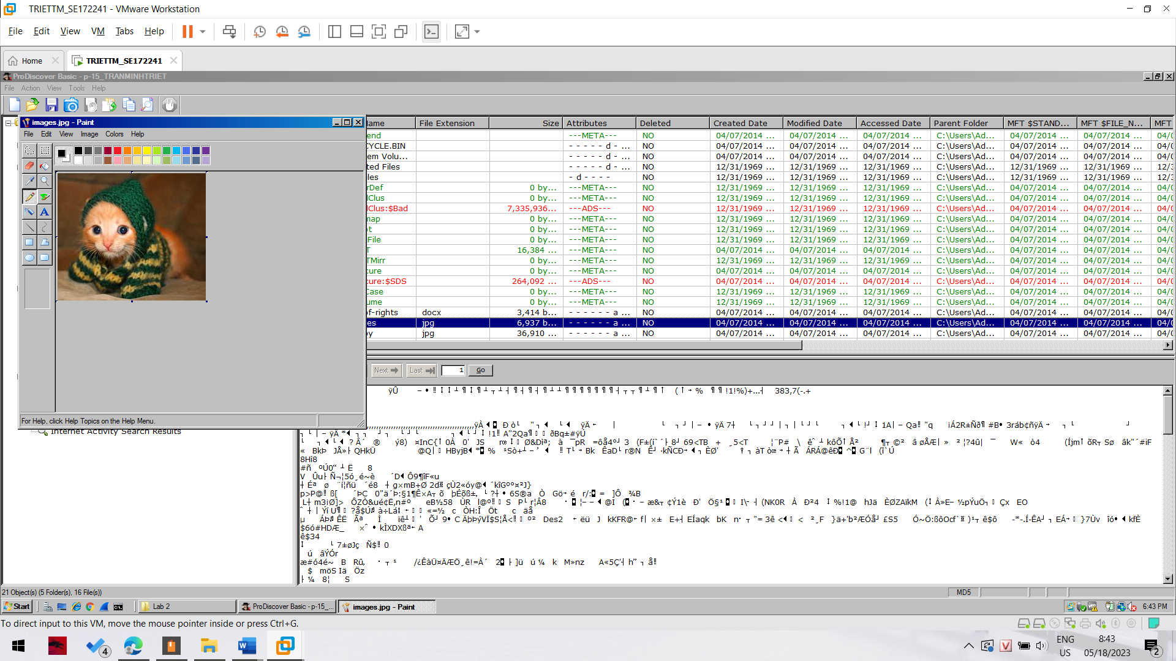

Double click nó và mở bằng paint, ta nhận được tấm hình một chú mèo nhỏ.

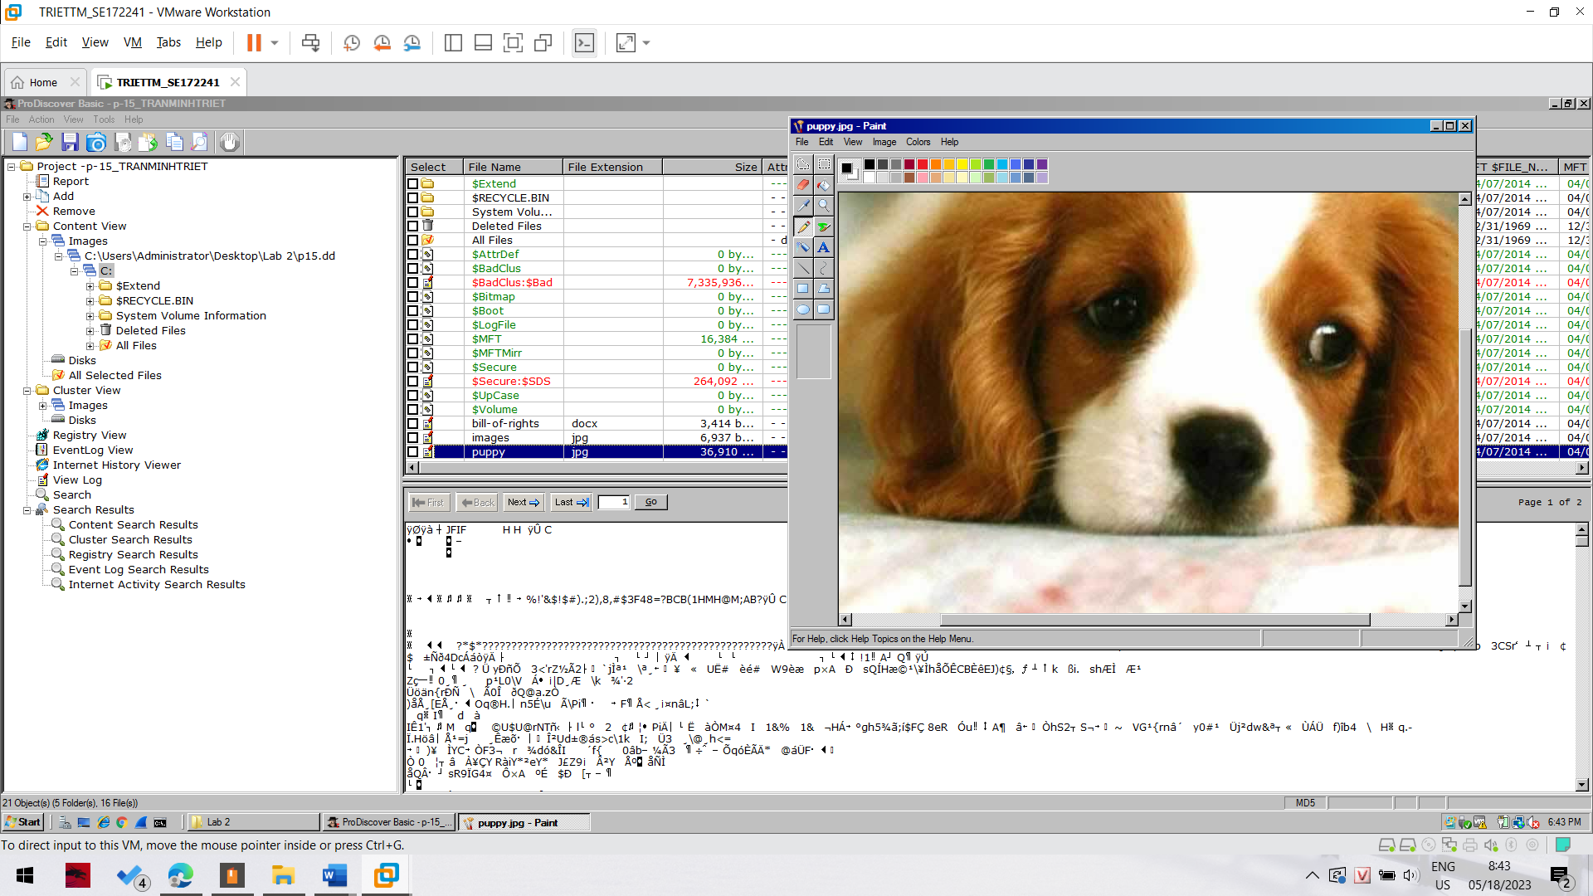

Xem luôn tấm ảnh puppy là một con chó.

Ngoài ra để cho dễ nhìn ta có thể lựa chọn chế độ gallery view. Ở đây ta có thể dễ dàng xem được thumbnail của các bức ảnh trước luôn thay vì phải nhấn vào nó như ở chế độ này.

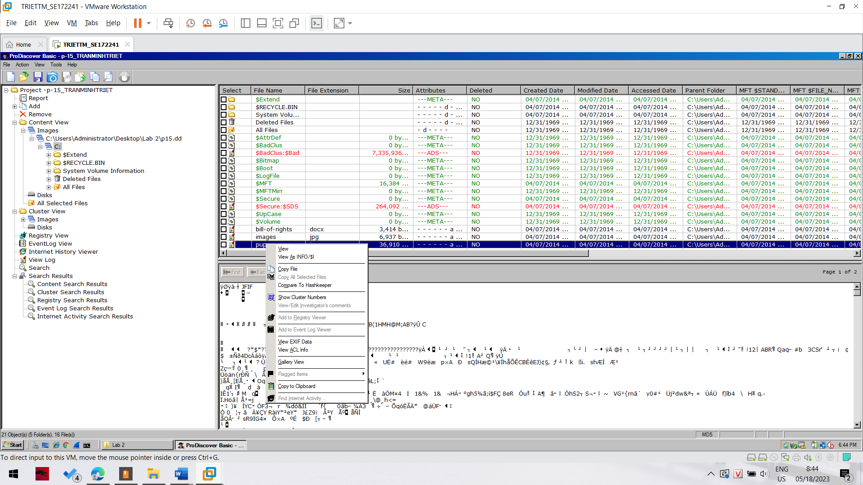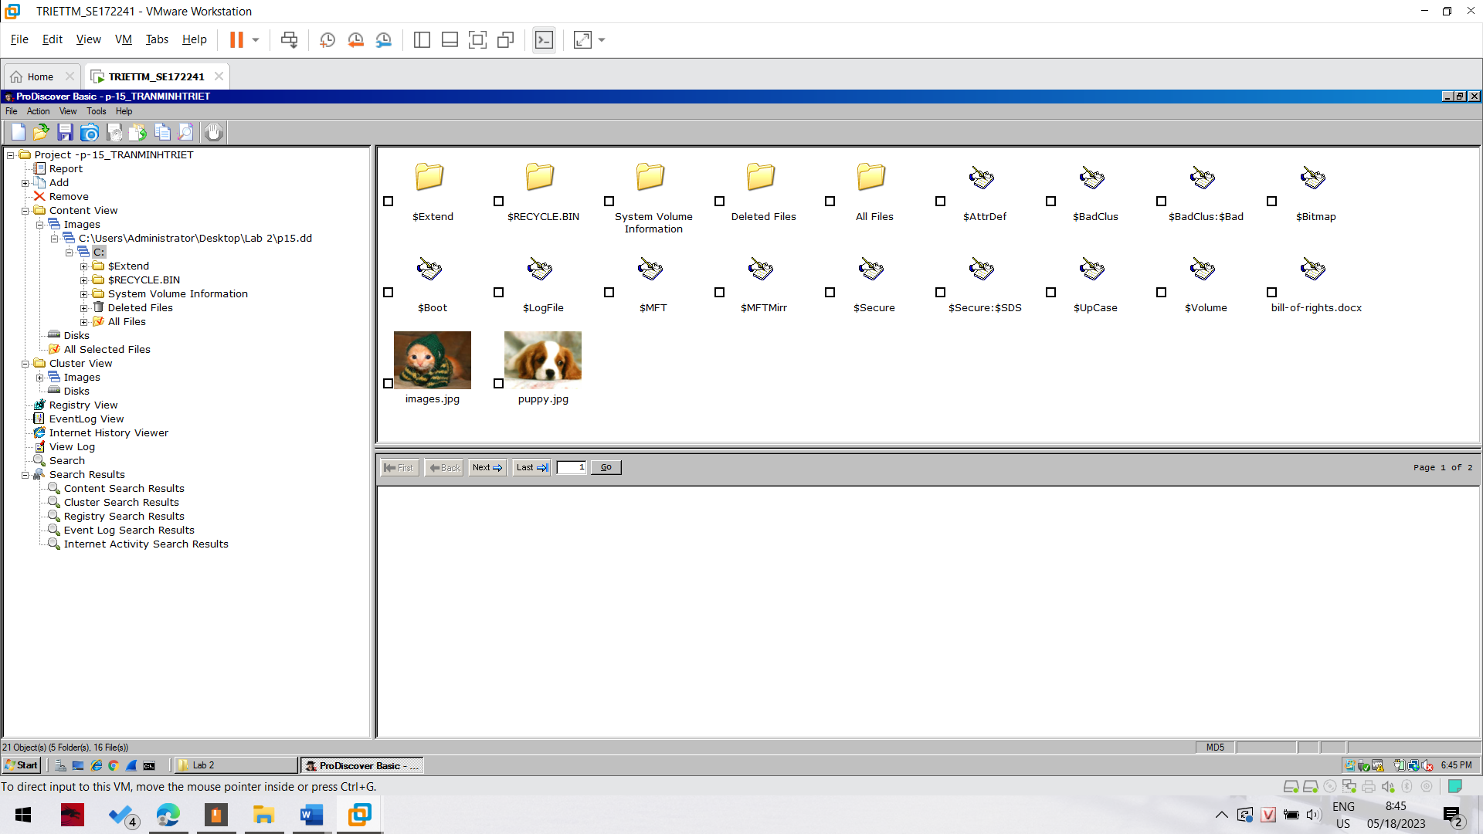

Kế đến ta sẽ kiểm tra các file đã bị xóa ở mục Deleted File, nhấp chọn bên tay trái.

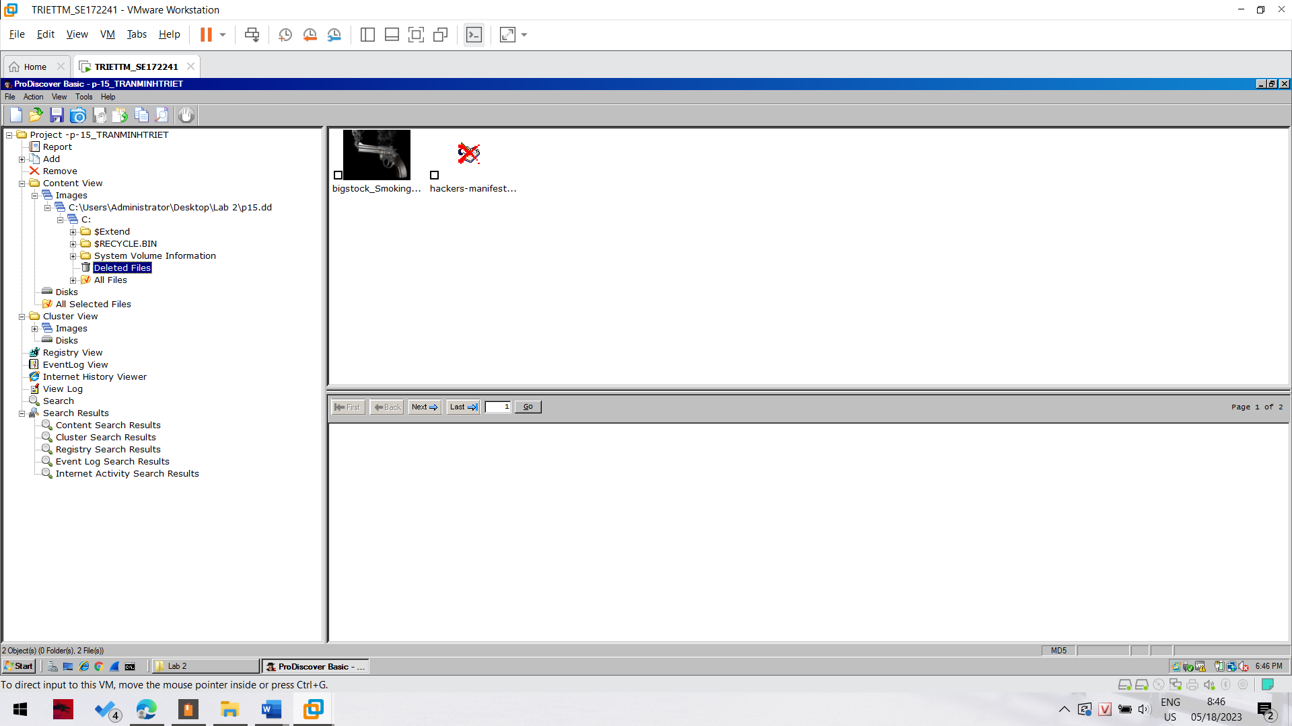

Ok ở đây ta có 2 file đã bị xóa. Có một file là file docx, ta bật xem nó là gì.

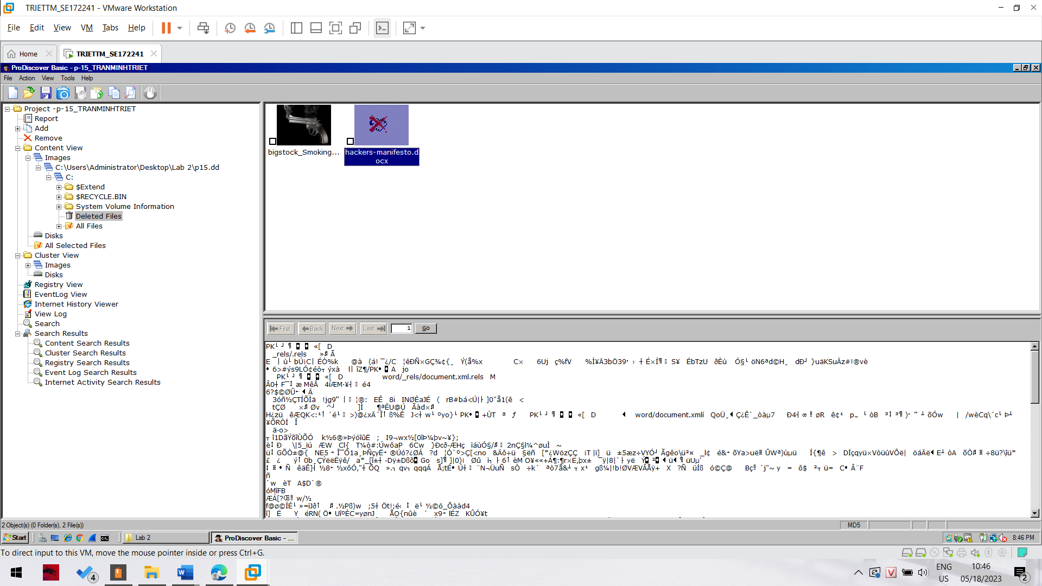

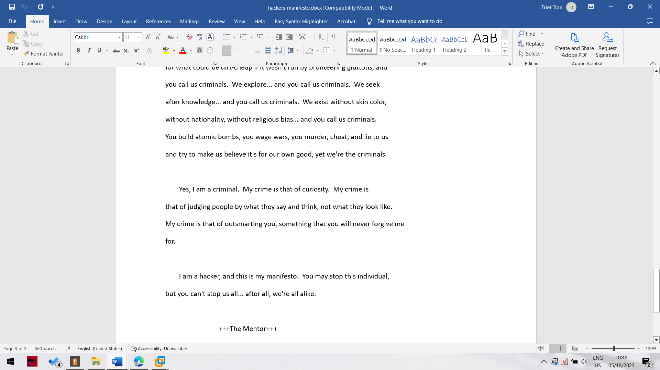

Chuyển sang chế độ xem All Files

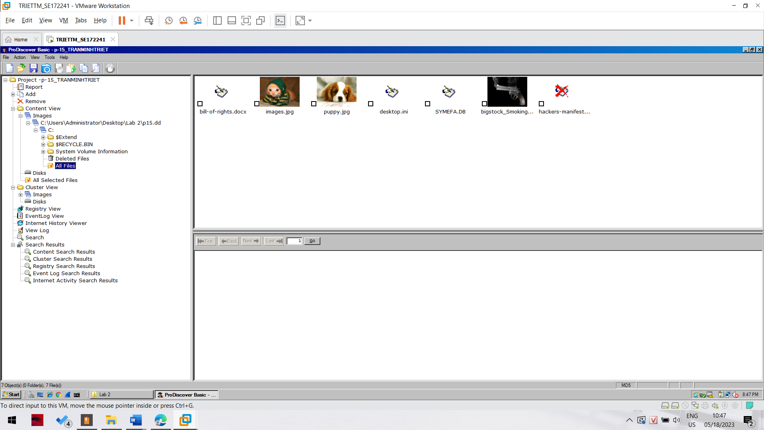

Thông thường ta có thể tìm thấy những thứ mình cần tìm ở phần content view, nhưng đôi khi ta cần phỉa tìm chúng qua các byte. Ta xem nó ở phần cluster view.

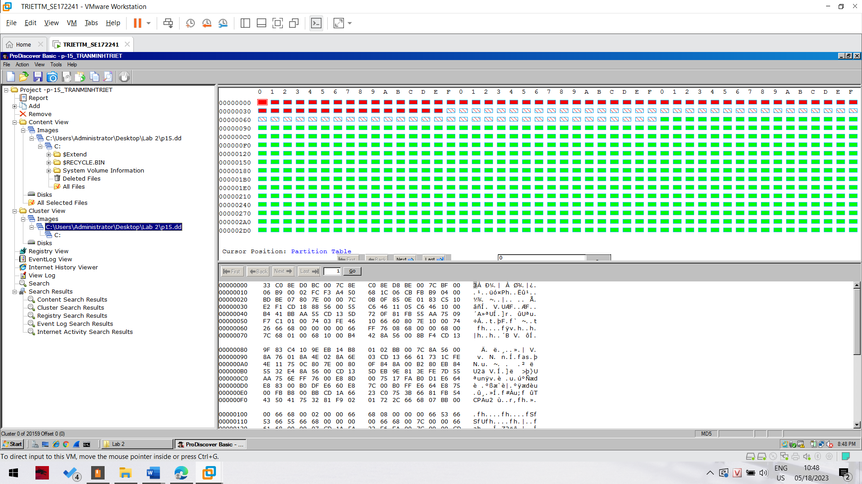

Kéo xuống dưới ta thấy có dòng chữ partition error

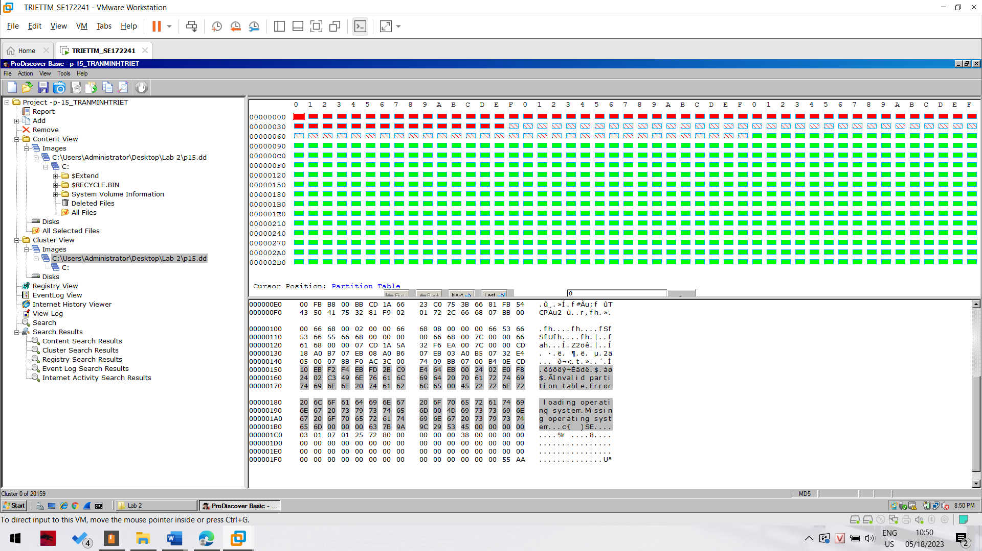

Ta tiếp tục bấm vào ổ C:// 